花蓮縣 明廉 國民小學 11２ 學年度 ５ 年級第 1 學期校訂課程計畫 設計者：＿五年級教學群＿＿
(一)普通班

- 課程類別：(請勾選並於所勾選類別後填寫課程名稱)
1.□統整性主題/專題/議題探究課程：
2.■其他類課程：素養實踐家
- 學習節數：每週（ 1）節，實施( 20 )週，共( 20 )節。
- 素養導向教學規劃：
教學期程 | 核心素養/校本素養 | 學習目標/學習重點 | 單元/主題名稱  與活動內容 | 節數 | 教學  資源 | 評量方式 | 融入議題  實質內涵 | 備註  (如協同方式/申請經費)
第  一  週 | 國語文素養 | 1.運用自我提問、推論等策略，推論文本隱含的因果訊息或觀點。  2.練習各種寫作技巧。 | 語文活動一：看圖說話  活動一：  1.依照情境圖發表練習說話。  2.情境圖的意涵及重點。  活動二：  1.認識語詞。  2.找出優美的佳句。 | 1 | 翰林版  教師  手冊 | 口頭評量  實作評量  學習態度 | 【閱讀素養教育】  閱E6 發展向文本提問的能力。  閱E7 發展詮釋、反思、評鑑文本的能力。
第  二  週 | 國語文素養 | 1.因應不同的目的，運用不同的閱讀策略。  2.書寫說明事理、議論的作品。 | 語文活動二：我會寫信  活動一：  1.請學生撰寫一封信，內容不 拘。  活動二：  1.說說看，想寫信給誰、內容想寫什麼。  2.彼此討論，手寫信與電子信有供情感上的異同。 | 1 | 翰林版  教師  手冊 | 口頭評量  實作評量  學習態度 | 【閱讀素養教育】  閱E2 認識與領域相關的文本類型與寫作題材。  閱E7 發展詮釋、反思、評鑑文本的能力。
第  三  週 | 國語文素養 | 1.培養思考力、聯想力等寫作基本能力。 | 語文活動三：古文欣賞  活動一  1.教師可請學生蒐集一些文言文、古詩詞等。  2.可以全班共讀一篇古文。  活動二  1.分組討論古文的語意  2.請學生說說看，古文與現代文有什麼差別? | 1 | 翰林版  教師  手冊 | 互動表現  學習態度 | 【閱讀素養教育】  閱E6 發展向文本提問的能力。  閱E7 發展詮釋、反思、評鑑文本的能力。
第  四  週 | 國語文素養 | 1.認識議論文本的特徵。  2.運用自我提問、推論等策略，推論文本隱含的因果訊息或觀點。  3.練習各種寫作技巧。 | 語文活動四：經典佳句大考驗  活動一：  1.教師先指導學生，什麼是「引用修辭」。  2.教師查找名言錦句，並請學生配對「誰說的、說的內容」。  活動二：  1.學生在寫作時能運用「引字修辭」，增加說服力。  2.習寫短文。 | 1 | 翰林版  教師  手冊 | 口頭評量  實作評量  學習態度 | 【閱讀素養教育】  閱E2 認識與領域相關的文本類型與寫作題材。  閱E3 熟悉與學科學習相關的文本閱讀策略。
第  五  週 | 數學素養 | 1.理解數的十進位的位值結構，並能據以延伸認識更大與更小的數。 | 數學活動一：小數比大小  活動一：  1.兩人一組進行遊戲。  2..兩人猜拳，贏的先抽數字卡，接下來輪流抽卡，每人各抽四張。  活動二：  1.將手中四張數字卡排成四位小數。  2.四位小數較大的人獲勝。  ＜說明＞教師可重新布題為抽五張數字卡排成五位小數比大小。 | 1 | 康軒版  教師  手冊 | 口頭回答 | 【人權教育】  人E5 欣賞、包容個別差異並尊重自己與他人的權利。  【品德教育】  品E3 溝通合作與和諧人際關係。
第  六  週 | 數學素養 | 1.認識因數、倍數、質數、最大公因數、最小公倍數的意義、計算與應用。 | 數學活動二：倍數與公倍數  活動一：  1.學生透過附件操作，認識公倍數及最小公倍數。  2.教師以純數字布題，找出兩數的公倍數，並察覺：公倍數都是最小公倍數的倍數。  活動二：  1.教師情境布題，學生解決最小公倍數的應用問題。  2.習寫活動單。 | 1 | 康軒版  教師  手冊 | 互相討論  口頭回答 | 【人權教育】  人E3 了解每個人需求的不同，並討論與遵守團體的規則。  【安全教育】  安Ｅ4 探討日常生活應該注意的安全。
第  七  週 | 數學素養 | 1.在具體情境中，解決三步驟以上之常見應用問題。 | 數學活動三：數學羅賓漢  活動一：  1.準備1～99的數字卡牌，並將全班每5～6人分一組。  2.抽出3張數字卡牌。  3.學生要利用抽出的數字卡牌和符號＋、－、×、÷、()拼成一個算式，要最接近目標數字，但不能超過。  活動二：  1.限定答題時間，請各組展示自己的算式，並說出自己計算的方式與過程，最接近而不超過的組別獲得1分。  2.習寫活動單。 | 1 | 康軒版  教師  手冊 | 互相表現  觀察評量 | 【家庭教育】  家E9 參與家庭消費行動，澄清金錢與物品的價值。  【品德教育】  品E3 溝通合作與和諧人際關係。
第  八  週 | 數學素養 | 1.從操作活動，理解空間中面與面的關係與簡單立體形體的性質。 | 數學活動四：你問我答猜猜樂  活動一：  1.全班共同進行活動，不分組。  2.教師準備角柱與角錐的透視圖數張任出題者，隨機抽取一張圖卡。  活動二：  1.由其他學生舉手提問構成要素，出題者只能回答「是」或「不是」。  2.學生隨時可進行搶答。  3.教師可依照需求調整遊戲難度。 | 1 | 康軒版  教師  手冊 | 口頭回答  分組報告 | 【人權教育】  人E5 欣賞、包容個別差異並尊重自己與他人的權利。  【環境教育】  環E1 參與戶外學習與自然體驗，覺知自然環境的美、平衡、與完整性。
第  九  週 | 綜合素養 | E-2-4-7-4能將閱讀材料與實際生活情境相結合  E-2-8-5-1能討論閱讀的內容，並分享閱讀心得  E-2-2-1-2 能調整讀書方法，提昇閱讀的速度和效能。  4-3-1 能應用網路的資訊解決問題。  4-3-5 能利用搜尋引擎及搜尋技巧尋找合適的網路資源。 | 活動一:閱讀文本  5/22初階素養課程一舒肥料理指南  減脂烹飪法，舒肥料理好簡單！  生活知識類：熱門話題、烹飪器具、舒肥  2023/05/17 主編阿歡  活動二:問題分析  問1:作者寫作本文的主要目的為何？  問2:根據本文，舒肥料理具有哪項符合現代人需求的優勢?  問3:挑選舒肥法使用的食材包装時，哪種材質最能降低食安風險？  問4:阿歡想加入下圖讓讀者更了解舒肥料理的優點，這張圖片適合加在文中哪個段落？  問5:本篇文章回答了哪些問題？  甲、舒肥料理需要準備很多器具嗎？  乙、舒肥料理只能使用在肉品上嗎？  丙、舒肥料理比吃外食還要便宜嗎？  丁、舒肥料理可以幫助吃的健康嗎？  活動三:登陸線上PagaMo個人成績，及公會排名。 | 1 | 花蓮縣閱讀品學堂 | 閱讀文本  討論  作答  分享  線上PagaMo成績 | 生 E1 探討生活議題，培養思考的適當情意與態度。  環 E5 覺知人類的生活型態對其他生物與生態系的衝擊。  原 E13 了解所在地區原住民族落的自然生態環境，包括各種動植物生態。  法 E4 參與規則的制定並遵守之。  國 E8 體認國際能力養成的重要性。
第  十  週 | 綜合素養 | E-2-4-7-4能將閱讀材料與實際生活情境相結合  E-2-8-5-1能討論閱讀的內容，並分享閱讀心得  E-2-2-1-2 能調整讀書方法，提昇閱讀的速度和效能。  4-3-1 能應用網路的資訊解決問題。  4-3-5 能利用搜尋引擎及搜尋技巧尋找合適的網路資源。 | 活動一:閱讀文本  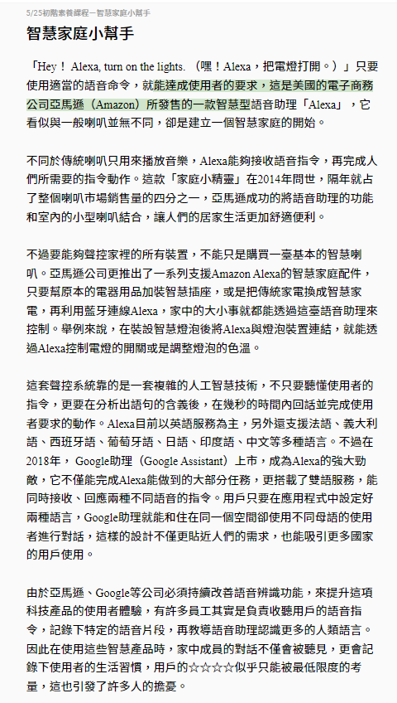  活動二:問題分析  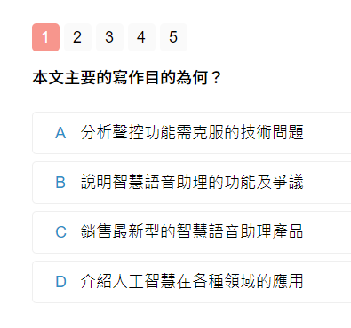  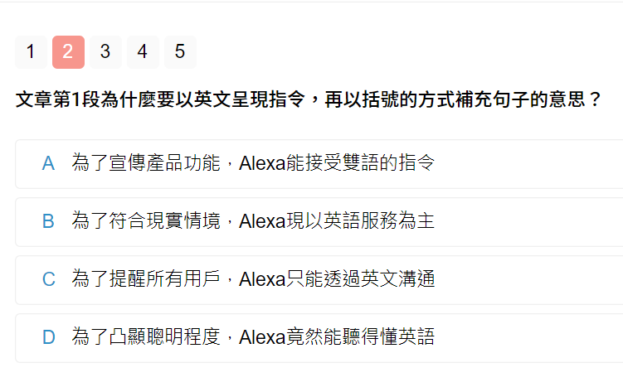  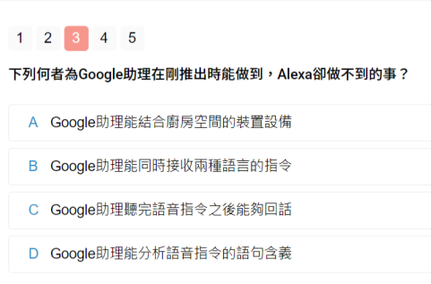  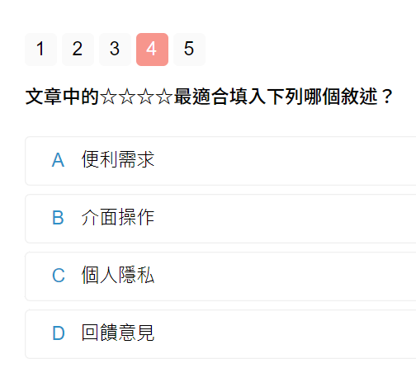  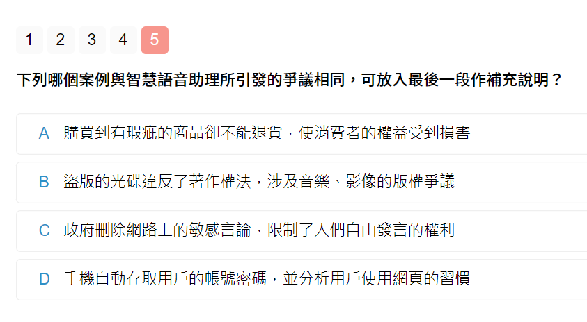  活動三:登陸線上PagaMo個人成績，及公會排名。 |  | 花蓮縣閱讀品學堂 | 閱讀文本  討論  作答  分享  線上PagaMo成績 | 生 E1 探討生活議題，培養思考的適當情意與態度。  環 E5 覺知人類的生活型態對其他生物與生態系的衝擊。  原 E13 了解所在地區原住民族落的自然生態環境，包括各種動植物生態。  法 E4 參與規則的制定並遵守之。  國 E8 體認國際能力養成的重要性。
第  十  一  週 | 綜合素養 | E-2-4-7-4能將閱讀材料與實際生活情境相結合  E-2-8-5-1能討論閱讀的內容，並分享閱讀心得  E-2-2-1-2 能調整讀書方法，提昇閱讀的速度和效能。  4-3-1 能應用網路的資訊解決問題。  4-3-5 能利用搜尋引擎及搜尋技巧尋找合適的網路資源。 | PaCamC 素養品學堂自主學習  活動一: 依照PaCamC 素養學習中心進度完成文本作答，有困難題目提出討論。  活動二:分為完成率及正確率統計個人分數及小組成績。  活動三: 每月由學校頒發完成績優獎狀及嘉獎乙支。 | 1 | 花蓮縣閱讀品學堂 | 閱讀文本  作答  線上PagaMo成績 | 生 E1 探討生活議題，培養思考的適當情意與態度。  環 E5 覺知人類的生活型態對其他生物與生態系的衝擊。  原 E13 了解所在地區原住民族落的自然生態環境，包括各種動植物生態。  法 E4 參與規則的制定並遵守之。  國 E8 體認國際能力養成的重要性。
第  十  二  週 | 綜合素養 | E-2-4-7-4能將閱讀材料與實際生活情境相結合  E-2-8-5-1能討論閱讀的內容，並分享閱讀心得  E-2-2-1-2 能調整讀書方法，提昇閱讀的速度和效能。  4-3-1 能應用網路的資訊解決問題。  4-3-5 能利用搜尋引擎及搜尋技巧尋找合適的網路資源。 | PaCamC 素養品學堂自主學習  活動一: 依照PaCamC 素養學習中心進度完成文本作答，有困難題目提出討論。  活動二:分為完成率及正確率統計個人分數及小組成績。  活動三: 每月由學校頒發完成績優獎狀及嘉獎乙支。 | 1 | 花蓮縣閱讀品學堂 | 閱讀文本  作答  線上PagaMo成績 | 生 E1 探討生活議題，培養思考的適當情意與態度。  環 E5 覺知人類的生活型態對其他生物與生態系的衝擊。  原 E13 了解所在地區原住民族落的自然生態環境，包括各種動植物生態。  法 E4 參與規則的制定並遵守之。  國 E8 體認國際能力養成的重要性。
第  十  三  週 | 閱讀素養 | - 能在閱讀過程中，培養參與團體的精神，增進人際互動。  - 能主動記下個人感想及心得，並對作品內容摘要整理。 | 班級讀書會Ｉ  活動一:看故事問問題(我問你答)  - 發下班書每生一本相同的書  - 安排閱讀進度  - 在聯絡簿塗鴉牆處寫出範圍內的Q+A+P(問題+解答+頁數)  4.閱讀素養課中(我問你答)  5.小組競賽-第一名+3﹑第二名+2﹑第三名+1 | 1 | 愛的書庫借閱書箱 | 討論  分享  提問  口頭回答 | 科技教育科 E9 具備與他人團隊合作的能力。  海洋教育海 E7 閱讀、分享及創作與海洋有關的故事。  家庭教育  家 E12 規劃個人與家庭  的生活作息。
第  十  四  週 | 閱讀素養 | 5-3-8-2 能在閱讀過程中，培養參與團體的精神，增進人際互動。  5-3-8-3 能主動記下個人感想及心得，並對作品內容摘要整理。 | 班級讀書會Ｉ  活動二: KAHOOT擂台賽  - 班書閱讀完一本  - 每生各出一題選擇題+一題是非題，於聯絡簿塗鴉牆中。  - 老師將學生出的題目，藉由KAHOOT出題。  - 上課時先讓學生發表班書印象深刻處。  - 統整出該書架構及作者所要表達之意念  - 進行KAHOOT擂台賽 |  | 愛的書庫借閱書箱+學生用平板 | 討論  分享  提問  平板回答 | 科技教育科 E1 了解平日常見科技產品的用途與運作方式。  海洋教育海 E7 閱讀、分享及創作與海洋有關的故事。  家庭教育  家 E12 規劃個人與家庭  的生活作息。
第  十  五  週 | 閱讀素養 | 5-3-8-2 能在閱讀過程中，培養參與團體的精神，增進人際互動。  5-3-8-3 能主動記下個人感想及心得，並對作品內容摘要整理。 | 班級讀書會Π  活動一:看故事問問題(我問你答)  - 發下班書每生一本相同的書  - 安排閱讀進度  - 在聯絡簿塗鴉牆處寫出範圍內的Q+A+P(問題+解答+頁數)  4.閱讀素養課中(我問你答)  5.小組競賽-第一名+3﹑第二名+2﹑第三名+1 | 1 | 愛的書庫借閱書箱 | 討論  分享  提問  口頭回答 | 科技教育科 E9 具備與他人團隊合作的能力。  海洋教育海 E7 閱讀、分享及創作與海洋有關的故事。  家庭教育  家 E12 規劃個人與家庭  的生活作息。
第  十  六  週 | 閱讀素養 | 5-3-8-2 能在閱讀過程中，培養參與團體的精神，增進人際互動。  5-3-8-3 能主動記下個人感想及心得，並對作品內容摘要整理。 | 班級讀書會Π  活動二: KAHOOT擂台賽  1.班書閱讀完一本  2.每生各出一題選擇題+一題是非題，於聯絡簿塗鴉牆中。  3.老師將學生出的題目，藉由KAHOOT出題。  4.上課時先讓學生發表班書印象深刻處。  5.統整出該書架構及作者所要表達之意念  6.進行KAHOOT擂台賽 |  | 愛的書庫借閱書箱+學生用平板 | 討論  分享  提問  平板回答 | 科技教育科 E1 了解平日常見科技產品的用途與運作方式。  海洋教育海 E7 閱讀、分享及創作與海洋有關的故事。  家庭教育  家 E12 規劃個人與家庭  的生活作息。
第  十  七  週 | 品格素養 | 1.能了解責任的重要性。  2.能明白個人在團體中的重要性。  3.培養團隊合作的能力。 | (一)閱讀繪本： 1.教師拿出課前準備的「不是我的錯」的繪本及自製的 「不是我的錯」的 PPT。 2.教師可請學生朗讀繪本內容，或由教師以 PPT 的方式 帶領學生一同閱讀繪本內容。  (二)討論與分享： 1.閱讀完畢後，教師請學生思考，並分組討論： (1)繪本中的兒童的想法是否正確？為什麼？ (2)如果你也是繪本中的其中一位學生，你會怎麼做？ 為什麼？ (3)如果班上遇到相同的事情發生，你會怎麼做？為什 麼？ (學生分組討論時，教師可行間巡視，並適度的與學生討 論其想法。) 2.待學生討論完畢後，教師可請幾位學生上臺分享討論 後的心得。 (若學生的分享偏離主題，或有不正確的觀念時，教師應 適時的詢問學生為什麼有這樣的想法，適度的讓全班同 學了解正確的觀念。)  (三)歸納與討論： 1.教師請兒童思考：什麼樣的行為或說話方式是屬於付 責任的？為什麼？如果每個人都不為自己所做的行為 或所說的話負責，那麼這個社會會變成怎麼樣？ 2.教師說明：對自己所做的行為或所說的話負責，會是 個有誠信的人。 | 1 | 「不是 我的錯」 繪本與 自 製 PPT | 心得分享 自我省思 互相討論 | 1-2-1 欣賞與表現自己的長處，並接納自己。 3-2-1 參與各類團體自治活動，並養成負責與尊重紀律的態度。 3-2-2 參加團體活動，了解自己所屬團體的特色，並能表達自我以及與人溝通。
第  十  八  週 | 品格素養 | 1.能了解責任的重要性。  2.能明白個人在團體中的重要性。  3.培養團隊合作的能力。 | 活動演練： 1.教師將學生分為六組，每組提供不一樣的題目，讓學 生討論後做演練。題目內容分別為： (1)打掃時，同學邀請你一起去打球，你會…… (2)到商店裏買東西，但老闆不在商店裡，你會…… (3)到商店買東西，店員多找你零錢，你會…… (4)考試時，同學希望看你的考卷答案，你會…… (5)媽媽希望你回家先做功課，但你和同學已經約好去 打球了，你會…… (6)妳考了 100 分，但發現其實有一題答案是錯誤的， 你會…… (學生討論時，教師可做行間巡視，並適時的提供學生意 「不是 我的錯」 繪本與 自 製 PPT 學習單 (一) 5’ 25’ 10’ 30’ 心得分享 自我省思 互相討論 態度評量 參與活動 多元發表 互相討論 3 見及想法。) 2.待學生討論完後，請每組學生上臺表演。 3.每一組表演完後，先請學生討論劇中同學的解決方式 是否正確？是否有更完美的解決方式？教師可請其他 同學踴躍與其他同學分享自己的想法與做法。  (五)統整與回饋： 1.教師請學生思考：自己一天中有沒有說過：「這又不是 我的錯」或「都是 XXX 的錯，我有跟他說不要這樣 做……」等話語？其實這些話語都是不負責任的說話 方式。要怎麼做才可以避免自己說出這些話呢？ 2.教師說明：勇敢的表達自己的想法，並為自己所做的 行為及所說過的話語負責，這樣會使自己更受他人歡 迎。 | 1 | 學習單 | 參與活動 多元發表 互相討論 | 1-2-1 欣賞與表現自己的長處，並接納自己。 3-2-1 參與各類團體自治活動，並養成負責與尊重紀律的態度。 3-2-2 參加團體活動，了解自己所屬團體的特色，並能表達自我以及與人溝通。
第  十  九  週 | 品格素養 | 1.能專心欣賞繪本 ppt，並聽懂故事內容。  2.能知道繪本所要傳達的想法—說實話。 3.能說出誠實的重要。 4.能在日常生活中做到「誠實」的行為。 | 一、繪本導讀：教師讓學生分組，一邊播放「愛說謊的莉莉」ppt 檔，一邊述 說故事內容，學生共同聆聽觀看。  二、繪本討論： （1）這本書的作者和繪圖者是誰？ 作者：何修宜，繪圖者：吳月娥、王美玲。 (2) 小象莉莉的壞習慣是什麼？ 小象莉莉的壞習慣是「愛說謊」。 （3）書中的莉莉為什麼這麼愛說謊？ 莉莉覺得說謊很好玩。 （4）如果你是莉莉，被送到醫院檢查前，會不會承認自己肚子痛是假裝的？ 依實察情形自由回答。 （5）如果你是莉莉的同學，會跟她做朋友嗎？為什麼？ 依實察情形自由回答。 三、綜合活動 教師請學童完成學習單並分享。 | 1 | 「愛說謊的莉莉」ppt 檔 | 心得分享 自我省思 互相討論 | 【語文】 2-2-2-3 能發展仔細聆聽與歸納要點的能力。 【綜合活動】 3-2-1 參加團體活動，並能適切表達自我、與人溝通。
第  二  十  週 | 品格素養 | 1.能專心欣賞繪本 ppt，並聽懂故事內容。  2.能知道繪本所要傳達的想法—說實話。 3.能說出誠實的重要。 4.能在日常生活中做到「誠實」的行為。 | 一、「謊言追追追」 1. 先請學生回想自己曾經說過的謊話？ 2. 哪些情況會讓你想說謊？ 3. 你有沒有被別人騙過？為什麼當時會被騙？ 二、「謊言大冒險」 1. 教師讓學生分組，請每一組派一位同學輪流上台把謊言說出來，老師 在一旁將一顆氣球打氣，每上台一位，就把氣球變大，直到氣球破掉。 2. 請學生分享看到氣球愈來愈大，如同謊言愈來愈大時，你的心情又是 如何？ 3. 氣球破的時候，你有沒有嚇到，心情好不好，為什麼？ 4. 如果你不想有說謊時驚嚇、害怕的心情，你應該要怎麼做？ 貳、綜合活動 教師請學童完成學習單並分享。 |  |  | 心得分享 自我省思 互相討論 | 【語文】 2-2-2-3 能發展仔細聆聽與歸納要點的能力。 【綜合活動】 3-2-1 參加團體活動，並能適切表達自我、與人溝通。

花蓮縣 明廉 國民小學 11２ 學年度 ５ 年級第 2 學期校訂課程計畫 設計者：＿五年級教學群＿＿
(一)普通班

一、課程類別：(請勾選並於所勾選類別後填寫課程名稱)
1.□統整性主題/專題/議題探究課程：
2. ■其他類課程：素養實踐家
- 學習節數：每週（ 1）節，實施( 20)週，共(20 )節。
三、素養導向教學規劃：
教學期程 | 核心素養/校本素養 | 學習目標/學習重點 | 單元/主題名稱  與活動內容 | 節數 | 教學  資源 | 評量方式 | 融入議題  實質內涵 | 備註  (如協同方式/申請經費)
第  一  週 | 國語文素養 | 1.流暢朗讀各類文本，並表現抑揚頓挫的變化。  2.大量閱讀多元文本，辨識文本中議題的訊息或觀點。  3.掌握寫作步驟，寫出表達清楚、段落分明、符合主題的作品 | 語文活動一：詩歌賞析  活動一：  1.蒐集詩歌作品。  2.詩歌的特色，並練習朗讀。  活動二：  1.讓學生從地理位置、歷史淵源、建築景觀、人文脈絡等各面向進行觀察與描繪，並實際舉例練習。  2.小組分享。 | 1 | 翰林版  教師  手冊 | 口頭評量  實作評量  學習態度 | 【閱讀素養教育】  閱E2 認識與領域相關的文本類型與寫作題材。  閱E3 熟悉與學科學習相關的文本閱讀策略。  閱E4 中高年級後需發展長篇文本的閱讀理解能力。
第  二  週 | 國語文素養 | 1.大量閱讀多元文本，辨識文本中議題的訊息或觀點。  2.運用圖書館(室)、科技與網路，進行資料蒐集、解讀與判斷，提升多元文本的閱讀和應用能力。 | 語文活動二：採訪記錄  活動一：  1.教師配合發下範文，讓同學分組整理文章內容，整理文章結構。  活動二：  1.教師引導學生複習採訪流程，分組設計採訪專題，採訪對象、訪談重點等細節，實際採訪後進行發表。  活動二：  1.作品欣賞。  2.同儕互評。 | 1 | 翰林版  教師  手冊 | 口頭評量  實作評量  學習態度 | 【閱讀素養教育】  閱E3 熟悉與學科學習相關的文本閱讀策略。  閱E4 中高年級後需發展長篇文本的閱讀理解能力。  閱E7 發展詮釋、反思、評鑑文本的能力
第  三  週 | 國語文素養 | 1.判斷聆聽的內容，並分辨事實或意見。  2.把握說話內容的主題、重要細節與結構邏輯。  3.區分文本中的客觀事實與主觀判斷之間的差別。  4.認識議論文本的特徵。 | 語文活動三：認識議論文  活動一：  1.教師提供範文，指導學生認識議論文，複習議論文的結構。  2.請學生分組討論，歸納出客觀事實與主觀意見的段落，並針對有爭議處進行討論。  活動二：  1.作品欣賞。  2.同儕互評。 | 1 | 翰林版  教師  手冊 | 口頭評量  實作評量  小組互動表現  學習態度 | 【閱讀素養教育】  閱E4 中高年級後需發展長篇文本的閱讀理解能力。  閱E6 發展向文本提問的能力。  閱E7 發展詮釋、反思、評鑑文本的能力。
第  四  週 | 國語文素養 | 1.連結相關的知識和經驗，提出自己的觀點，評述文本的內容。  2.掌握寫作步驟，寫出表達清楚、段落分明、符合主題的作品。 | 語文活動四：我的讀書報告  活動一：  1.教師指導學生撰寫讀書報告的技巧，並讓學生練習。  2.讀書報告分享。  活動二：  1.作品欣賞。  2.同儕互評。 | 1 | 翰林版  教師  手冊 | 口頭評量  實作評量  學習態度 | 【閱讀素養教育】  閱E2 認識與領域相關的文本類型與寫作題材。  閱E4 中高年級後需發展長篇文本的閱讀理解能力。  閱E7 發展詮釋、反思、評鑑文本的能力。
第  五  週 | 數學素養 | 1.理解分數乘法和除法的意義、計算與應用。 | 數學活動一：數字轉盤  活動一：  1.教師準備下述材料製作數字轉盤：圓形紙卡。  2.教師用鉛筆尖端將指針固定在轉盤上。  活動二：  1.學生轉動指針，把轉盤上指針停的分數記在得分表上。  2..教師要求學生乘以指定分數的某些固定分數倍，玩五次計算得分，得分最高的學生獲勝。 | 1 | 康軒版  教師  手冊 | 課堂問答  互相討論 | 【生涯規劃教育】  涯E7 培養良好的人際互動能力。  涯E12 學習解決問題與做決定的能力。
第  六  週 | 數學素養 | 1.理解小數乘法和除法的意義，能做直式計算與應用。 | 數學活動二：眼明手快  活動一：  1.教師出幾題有關小數乘以一位小數和小數乘以二位小數的題目，並分組搶答，搶答成功者得一分。  活動二：  1.全部題目搶答完成後，得分最高的組別獲勝。  2.習寫活動單。 | 1 | 康軒版  教師  手冊 | 口頭回答  互相討論 | 【生涯規劃教育】  涯E12 學習解決問題與做決定的能力。  【環境教育】  環E3 了解人與自然和諧共生，進而保護重要棲地。
第  七  週 | 數學素養 | 1.理解角柱（含正方體、長方體）與圓柱的體積與表面積的計算方式。 | 數學活動三：小小彩繪家  活動一：  1.教師口述布題。  (1)三個面都塗上顏色的積木有幾個？  (2)只有一個面塗上顏色的積木有幾個？  (3)完全沒有塗上顏色的積木有幾個？  活動二：  1.學生進行討論並發表。 | 1 | 康軒版  教師  手冊 | 互相討論  口頭回答  實際操作 | 【品德教育】  品E3 溝通合作與和諧人際關係。
第  八  週 | 數學素養 | 1.認識量的常用單位及其換算，並處理相關的應用問題。 | 數學活動四：做時間的主人  活動一：  1.學生透過觀察和記錄，解決時間乘法和除法的延伸加廣的應用問題。  活動二：  1.規劃生活作息表。  2.學生進行討論並發表。 | 1 | 康軒版  教師  手冊 | 口頭回答  互相討論 | 【性別平等教育】  性E3 覺察性別角色的刻板印象，了解家庭、學校與職業的分工，不應受性別的限制。  【生涯規劃教育】  涯E11 培養規劃與運用時間的能力。
第  九  週 | 綜合素養 | E-2-4-7-4能將閱讀材料與實際生活情境相結合  E-2-8-5-1能討論閱讀的內容，並分享閱讀心得  E-2-2-1-2 能調整讀書方法，提昇閱讀的速度和效能。 | PaCamC 素養品學堂自主學習  活動一:3人以上自由組公會，以便日後達成標準即可領取虛擬寶物  活動二:依照PaCamC 素養學習中心進度完成文本作答，有困難題目提出討論。  活動三:分為完成率及正確率統計個人分數及小組成績。  活動四:每月由學校頒發完成績優獎狀及嘉獎乙支。 | 1 | 花蓮縣閱讀品學堂 | 閱讀文本  作答  線上PagaMo成績 | 生 E1 探討生活議題，培養思考的適當情意與態度。  環 E5 覺知人類的生活型態對其他生物與生態系的衝擊。  原 E13 了解所在地區原住民族落的自然生態環境，包括各種動植物生態。  法 E4 參與規則的制定並遵守之。  國 E8 體認國際能力養成的重要性。
第  十  週 | 綜合素養 | E-2-4-7-4能將閱讀材料與實際生活情境相結合  E-2-8-5-1能討論閱讀的內容，並分享閱讀心得  E-2-2-1-2 能調整讀書方法，提昇閱讀的速度和效能。 | PaCamC 素養品學堂自主學習  活動一: 依照PaCamC 素養學習中心進度完成文本作答，有困難題目提出討論。  活動二:分為完成率及正確率統計個人分數及小組成績。  活動三: 每月由學校頒發完成績優獎狀及嘉獎乙支。 | 1 | 花蓮縣閱讀品學堂 | 閱讀文本  作答  線上PagaMo成績 | 生 E1 探討生活議題，培養思考的適當情意與態度。  環 E5 覺知人類的生活型態對其他生物與生態系的衝擊。  原 E13 了解所在地區原住民族落的自然生態環境，包括各種動植物生態。  法 E4 參與規則的制定並遵守之。  國 E8 體認國際能力養成的重要性。
第  十  一  週 | 綜合素養 | E-2-4-7-4能將閱讀材料與實際生活情境相結合  E-2-8-5-1能討論閱讀的內容，並分享閱讀心得  E-2-2-1-2 能調整讀書方法，提昇閱讀的速度和效能。 | PaCamC 素養品學堂自主學習  活動一: 依照PaCamC 素養學習中心進度完成文本作答，有困難題目提出討論。  活動二:分為完成率及正確率統計個人分數及小組成績。  活動三: 每月由學校頒發完成績優獎狀及嘉獎乙支。 | 1 | 花蓮縣閱讀品學堂 | 閱讀文本  作答  線上PagaMo成績 | 生 E1 探討生活議題，培養思考的適當情意與態度。  環 E5 覺知人類的生活型態對其他生物與生態系的衝擊。  原 E13 了解所在地區原住民族落的自然生態環境，包括各種動植物生態。  法 E4 參與規則的制定並遵守之。  國 E8 體認國際能力養成的重要性。
第  十  二  週 | 綜合素養 | E-2-4-7-4能將閱讀材料與實際生活情境相結合  E-2-8-5-1能討論閱讀的內容，並分享閱讀心得  E-2-2-1-2 能調整讀書方法，提昇閱讀的速度和效能。 | PaCamC 素養品學堂自主學習  活動一: 依照PaCamC 素養學習中心進度完成文本作答，有困難題目提出討論。  活動二:分為完成率及正確率統計個人分數及小組成績。  活動三: 每月由學校頒發完成績優獎狀及嘉獎乙支。 | 1 | 花蓮縣閱讀品學堂 | 閱讀文本  作答  線上PagaMo成績 | 生 E1 探討生活議題，培養思考的適當情意與態度。  環 E5 覺知人類的生活型態對其他生物與生態系的衝擊。  原 E13 了解所在地區原住民族落的自然生態環境，包括各種動植物生態。  法 E4 參與規則的制定並遵守之。  國 E8 體認國際能力養成的重要性。
第  十  三  週 | 閱讀素養 | 5-3-8-2 能在閱讀過程中，培養參與團體的精神，增進人際互動。  5-3-8-3 能主動記下個人感想及心得，並對作品內容摘要整理。 | 班級讀書會I  活動一:看故事問問題(我問你答)  1.發下班書每生一本相同的書  2.安排閱讀進度  3.在聯絡簿塗鴉牆處寫出範圍內的Q+A+P(問題+解答+頁數)  4.閱讀素養課中(我問你答)  5.小組競賽-第一名+3﹑第二名+2﹑第三名+1 | 1 | 愛的書庫借閱書箱 | 討論  分享  提問  口頭回答 | 科技教育科 E9 具備與他人團隊合作的能力。  海洋教育海 E7 閱讀、分享及創作與海洋有關的故事。  家庭教育  家 E12 規劃個人與家庭  的生活作息。
第  十  四  週 | 閱讀素養 | 5-3-8-2 能在閱讀過程中，培養參與團體的精神，增進人際互動。  5-3-8-3 能主動記下個人感想及心得，並對作品內容摘要整理。 | 班級讀書會I  活動二: KAHOOT擂台賽  1.班書閱讀完一本  2.每生各出一題選擇題+一題是非題，於聯絡簿塗鴉牆中。  3.老師將學生出的題目，藉由KAHOOT出題。  4.上課時先讓學生發表班書印象深刻處。  5.統整出該書架構及作者所要表達之意念  6.進行KAHOOT擂台賽 |  | 愛的書庫借閱書箱+學生用平板 | 討論  分享  提問  平板回答 | 科技教育科 E1 了解平日常見科技產品的用途與運作方式。  海洋教育海 E7 閱讀、分享及創作與海洋有關的故事。  家庭教育  家 E12 規劃個人與家庭  的生活作息。
第  十  五  週 | 閱讀素養 | 5-3-8-2 能在閱讀過程中，培養參與團體的精神，增進人際互動。  5-3-8-3 能主動記下個人感想及心得，並對作品內容摘要整理。 | 班級讀書會Π  活動一:看故事問問題(我問你答)  1.發下班書每生一本相同的書  2.安排閱讀進度  3.在聯絡簿塗鴉牆處寫出範圍內的Q+A+P(問題+解答+頁數)  4.閱讀素養課中(我問你答)  5.小組競賽-第一名+3﹑第二名+2﹑第三名+1 | 1 | 愛的書庫借閱書箱 | 討論  分享  提問  口頭回答 | 科技教育科 E9 具備與他人團隊合作的能力。  海洋教育海 E7 閱讀、分享及創作與海洋有關的故事。  家庭教育  家 E12 規劃個人與家庭  的生活作息。
第  十  六  週 | 閱讀素養 | 5-3-8-2 能在閱讀過程中，培養參與團體的精神，增進人際互動。  5-3-8-3 能主動記下個人感想及心得，並對作品內容摘要整理。 | 班級讀書會Π  活動二: KAHOOT擂台賽  1.班書閱讀完一本  2.每生各出一題選擇題+一題是非題，於聯絡簿塗鴉牆中。  3.老師將學生出的題目，藉由KAHOOT出題。  4.上課時先讓學生發表班書印象深刻處。  5.統整出該書架構及作者所要表達之意念  6.進行KAHOOT擂台賽 |  | 愛的書庫借閱書箱+學生用平板 | 討論  分享  提問  平板回答 | 科技教育科 E1 了解平日常見科技產品的用途與運作方式。  海洋教育海 E7 閱讀、分享及創作與海洋有關的故事。  家庭教育  家 E12 規劃個人與家庭  的生活作息。
第  十  七  週 | 品格素養 | 1.能認清題意  2.能提出主張且正確妥當舉例要切合題旨  3.文章次序不可零散.必須井井有條文句組織簡單明嘹 | 一、準備活動  學生完成閱讀內容  1.教師先介紹論說文一般做法.  2.教師介紹本書談些什麼.  3.作者為什麼寫這本書.  二、發展活動  1.學生發表讀後感想  .2.教師作簡單評述.與補充.並提到學生尚未思考到的問題.  三、綜合活動  學生作一篇論說文.並分享寫作歷程及心得 | 1 | 閱讀「講理」 | 討論與發表文章及聆聽. | B-3-1-9 能養成主動聆聽及探索學習的能力  C-3-2-2 能具體陳述個人對文章的思維，表達不同意見。  C-3-4-9 能提升主動表達的能力  F-3-2-1 能精確地遣詞用字並恰當的表達情意  E-3-2-5-4  通分享的材料，正確的表情達意。
第  十  八  週 | 品格素養 | 1. 能關懷弱勢族群,並給予合適的幫助。  2. 能知道「愛人」比「被愛」重要得多而願意付出  3. 能珍惜目前擁有的幸福,行善助人為樂。 | 一、準備活動  1.開場白  ＊指導語：世界上有很多生活在苦難當中的人  ：有些人就在我們身邊；有些人是  在鄰近的縣市，有些人是在地球上  的某個國家、某個不知名的角落。  有些人的苦難在我們的能力範圍內  ，我們可以幫得上忙；有些人我們  可能幫不上或愛莫能助，現在，讓  老師讀一段李家同先生寫的一篇文  章  2.老師朗讀一段『讓高牆倒下』的印度落後見聞  ；體會落後國家國民的苦難事件。  ＊指導語：讓我們暫時深入李家同先生的世界，  我們隨著他深入當地訪問。當老師朗讀文章的時  候，大家要深入文章裡體會文章裡所見所聞（朗  讀一段可憐的生活狀況文章）  3. 教師帶領學生再次閱讀本書p4~~p13，並討論本  書內容及問題。  二、發展活動  1.學生分享心得：（四個學生一組）  （1）老師指導  ＊指導語：現在找平時很少有機會和你說  話的同學，每四個人成一組，  分享剛剛上課所有你聽到、看  到、想到、能做到的是些什麼  ？自由選擇發表號碼：誰要當  1號，誰要當2號，誰要當3號  ，誰要當4號？注意發表的同  學說些什麼‧‧‧  （2）學生輪流發表（隨機跳號發表，最後一號對  前面3個內容做回饋，並發表自己心得）  三、綜合活動  問題與討論  1.讀完這本書後你發現到.作者是什麼身份？（  ）  2.在那麼忙碌的工作中，他如何寫文章，秘訣是  （ ） ，即（ ）  3.本書內容有二十八篇，你最喜歡哪一篇？為什  麼？請簡短描述一下你的看法？  4. 這本書中哪些話令你感動？為什麼？  5. 你最想改編這本書中哪個故事的結局？為什麼  ？  閱讀學習單  1.學生以「讓高牆倒下」為題，把樂在閱讀的心  情寫出  2.師生共同欣賞完成之紀錄 | 1 | 閱讀及講述「讓高牆倒下」 | 討論與發表文章及聆聽 | B-3-1-9 能養成主動聆聽及探索學習的能力  C-3-2-2 能具體陳述個人對文章的思維，表達不同意見。  C-3-4-9 能提升主動表達的能力  F-3-2-1 能精確地遣詞用字並恰當的表達情意  E-3-2-5-4  通分享的材料，正確的表情達意。
第  十  九  週 | 品格素養 | 1.從故事中了解成長中的自己、培養友愛的精神。  2.從故事中去培養對週遭事物的關懷以及觀察力。  3.能以討論、角色扮演等方式分享閱讀心得。 | 一、準備活動  1.齊唱歌謠「當我們同在一起」，以歌謠「當  我們同在一起」導入此活動  2.教師簡略介紹此書內容及推薦閱讀之因  二、發展活動  1. 提問：  ①你有綽號嗎？綽號叫什麼？為什麼別人要這麼叫你？  ②書中的主角說了很多有意義的話，你印象最深刻的是哪一句話？  ③你在班上有哪些好朋友？  ④你和你的好朋友常在一起做些什麼事呢？  ⑤你認為好的朋友有哪些優點或特質呢？（例如：熱心助人、有禮貌….）  2.在你們班上有發生過什麼趣事，請你把它寫或畫下來！  三、綜合活動  心情過五關  1.五個關卡分別是友誼、課業、感情、親子相處、面對未來等五項成長中的同學會面臨的問題。  2.將班上同學分為五組，各組選定一個關卡的問題，接演情境劇。分組表演。  3.全班共同討論每一情境合宜的處理方式。  4.找出五個成長關卡的通關密語。  5.選出各組的最佳演員。 | 2 | 本書：六年五班愛說笑 | 討論  發表  聆聽  觀察  獨立思考 | 【語文領域】  B-1-2 。  C-1-2  C-1-3  E-1-4 E-1-7  。  【社會領域】  1-2-8

